Wytnij kropeczki zamieszczone pod biedronką. Następnie staraj się przenieść wycięte kropeczki za pomocą słomki (zasysamy kropeczkę słomką). Powodzenia

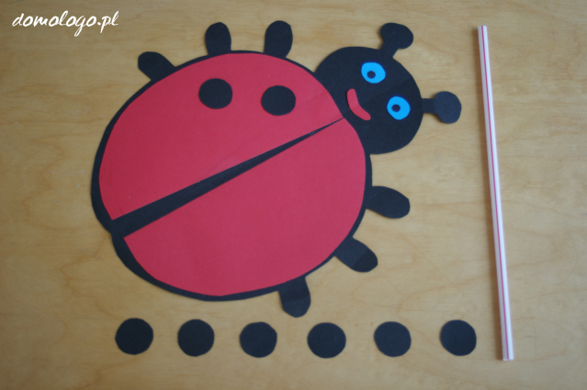
Wytnij ozdoby i udekoruj jajeczko przenosząc je słomką.

